# Riešenie pracovného listu – tvorba softvéru na ovládanie LED matice v PYTHON –e

Tak ako prevažná väčšina farebných displejov využíva Charlieplexing na zníženie počtu portov mikrokontrolera potrebných k ovládaniu takéhoto farebného displeja.

Na laviciach máme hotové prepojenie 8x8 RGB LED matice s jednodoskovým počítačom RaspBerry Pi 3.

Zapojenie je realizované podľa nasledujúceho grafického návodu.

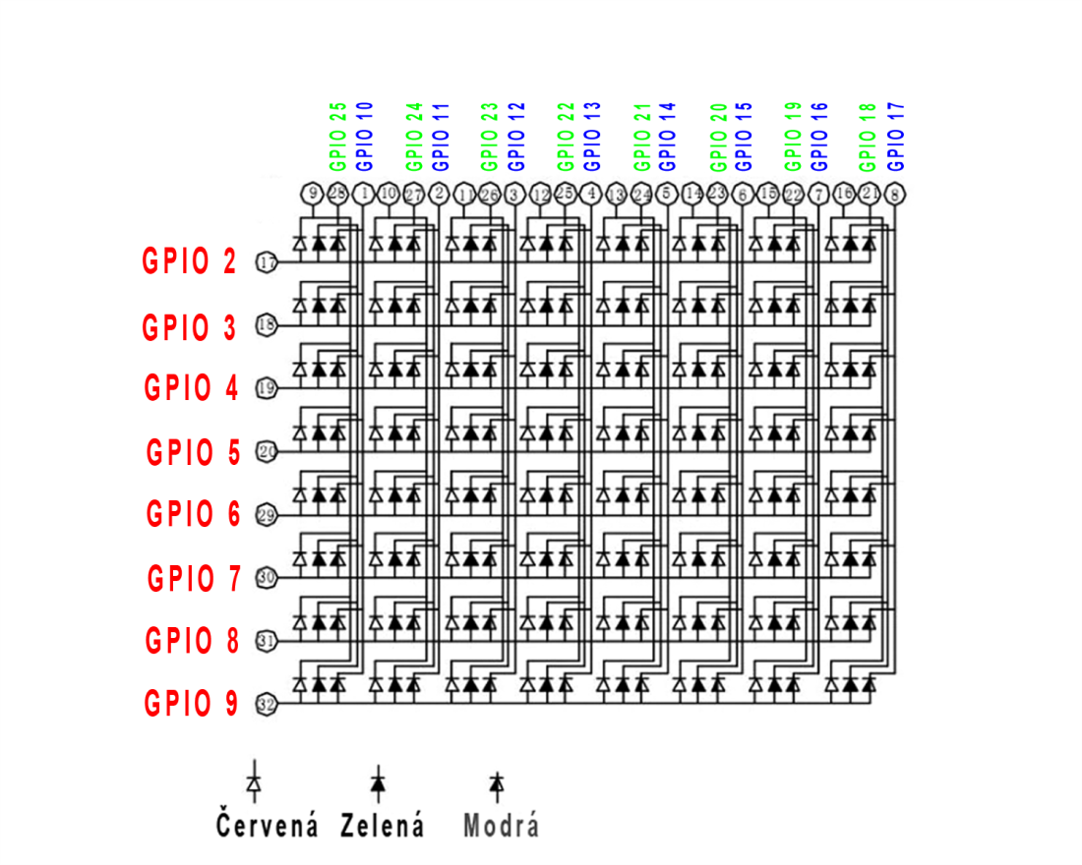

Najprv si graficky načrtneme ktoré body, miesta ( LED-ky ) sa majú rozsvietiť. Podobne ako keď vytvárame nový font písma do počítača. Predvedieme si rozsvietenie písmena malého ,,c“.

Po rozvrhnutí vypracujeme prekríženia riadkov a stĺpcov. Pre dané prieniky stĺpcov a riadkov v miestach, kde majú svietiť LED vytvoríme cykly. Snažíme sa o minimálny počet takýchto cyklov.

Robíme najprv pre jednu modrú farbu. Následne to iste bude platiť aj pre zelenú farbu, platí to iba pre miešanie farieb. Teda zapnutie rovnakých farieb súčasne v rovnakých pozíciách.

## Grafický návrh cyklov pre zobrazenie písmena malého ,,c“

|  |  |  |  |  |  |  |  |  |  |  |  |  |  |
| --- | --- | --- | --- | --- | --- | --- | --- | --- | --- | --- | --- | --- | --- |
| GPIO číslo: |  |  |  |  |  | 10. | 11. | 12. | 13. | 14. | 15. | 16. | 17. |
| GPIO číslo: |  |  |  |  |  | 25 | 24 | 23 | 22 | 21 | 20 | 19 | 18 |
|  |  |  |  |  |  |  |  |  |  |  |  |  |  |
|  |  |  |  |  |  | 1 | 1 | 1 | 0 | 0 | 0 | 1 | 1 |
|  |  |  |  |  |  | 1 | 1 | 0 | 1 | 1 | 1 | 1 | 1 |
| Riadky: |  |  |  |  | LED | 1. | 2. | 3. | 4. | 5. | 6. | 7. | 8. |
| GPIO 2 |  |  | 0 | 0 | 1. |  |  |  |  |  |  |  |  |
| GPIO 3 |  |  | 0 | 0 | 2. |  |  |  |  |  |  |  |  |
| GPIO 4 |  |  | 1 | 0 | 3. |  |  |  | X | X | X |  |  |
| GPIO 5 |  |  | 0 | 1 | 4. |  |  | X |  |  |  |  |  |
| GPIO 6 |  |  | 0 | 1 | 5. |  |  | X |  |  |  |  |  |
| GPIO 7 |  |  | 0 | 1 | 6. |  |  | X |  |  |  |  |  |
| GPIO 8 |  |  | 1 | 0 | 7. |  |  |  | X | X | X |  |  |
| GPIO 9 |  |  | 0 | 0 | 8. |  |  |  |  |  |  |  |  |

Popis pozadia: X modrou 1. cyklus

X červenou 2. cyklus

## Celý výpis zdrojového kódu

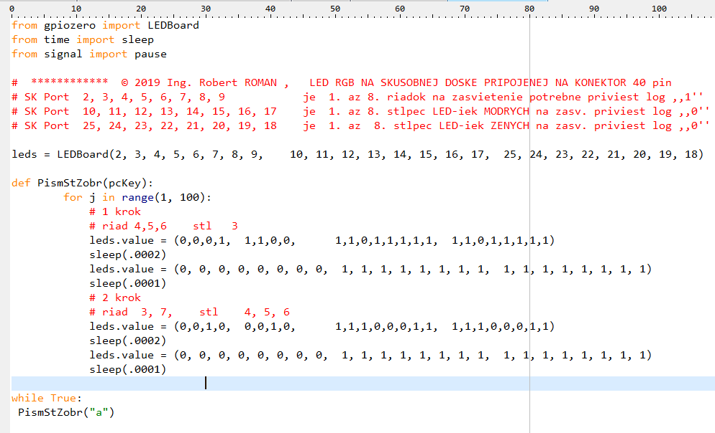

**Záver:**

Pri  aplikácií postupu z pracovného listu, grafického návrhu zobrazenia písmena malého ,,c“ sme zistili nasledujúce. Zobrazovanie písmena ,,c“ je jednoduchšie, ako bol príklad v pracovnom liste.

Na zobrazenie nám stačili dva cykly ( kroky ).

Vypracovaný návrh sme aplikovali do kódu v PYTHON –e. Po menších opravách syntaktických chýb sme kód rozbehli a úspešne zobrazili písmeno ,,c“ na LED matici.